

Curso: Introducción al Entorno de Desarrollo SIU-Toba

Programas ya instalados en la máquina virtual
- Servidor PostgreSQL con opciones por defecto. Usuario y clave: postgres
- Graphviz con opciones por defecto.
- Apache 2.2 con opciones por defecto.
- PHP 5.2
  - Instalado utilizando el módulo de Apache2 y con las extensiones PDO y PDO Postgres activadas.
  - Modificado el archivo php/php.ini ajustando el memory_limit a 128MB y cambiando display_errors = On y error_reporting = E_ALL

En caso de usar la máquina virtual y windows muestre un error fatal (pantalla azul) y se reinicie solo:
- Al iniciar apretar F8 e Iniciar windows en “modo prueba de fallos con red”
- Ejecutar el archivo fix_windows.reg y reiniciar

Instalación de Toba
- Copiar la carpeta toba a c:\toba
- Ejecutar el archivo c:\toba\bin\instalar.bat
Número de desarrollador: 0
Ubicación del servidor: localhost
Usuario del servidor: postgres
Clave de conexión: postgres
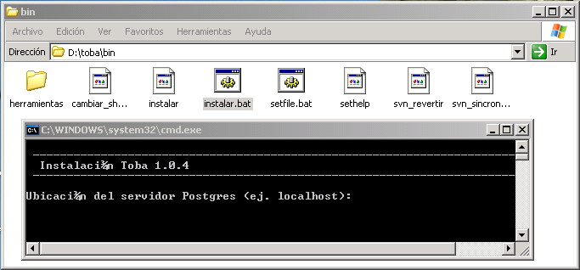

Comprobando la instalación
- Reiniciar el servidor Apache
- Navegar hacia http://localhost/toba_referencia/1.4
- Login con usuario y clave: toba

Componentes
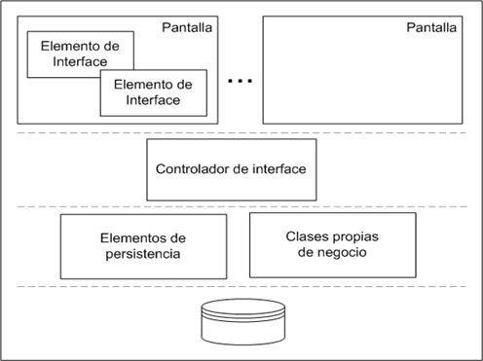

Interface
ei_formulario: Formulario de edición simple.
ei_formulario_ml: Formulario de edición de múltiples líneas.
ei_filtro: Filtro de selección.
ei_cuadro: Grilla para mostrar y seleccionar datos.
ei_calendario: Calendario para visualizar contenidos diarios y seleccionar días o semanas.
ei_arbol: Visualiza una estructura de árbol.
ei_archivos: Permite navegar el sistema de archivos del servidor bajo una carpeta dada.
ei_esquema: Muestra un esquema utilizando GraphViz.

Controladores

Controlador de Interface (ci): Contienen otros componentes configurándolos, escuchando sus eventos, agrupándolos en pantallas y determinando la lógica de navegación entre las mismas. Son el nexo entre las capas de persistencia o negocio y la de interface.
Controlador de Negocio (cn): desacoplan la lógica de la interface de las clases de negocio propias o de los componentes de datos.

Persistencia
datos_tabla: Abstracción de una tabla.
datos_relacion: Abstracción de una relación entre tablas.
Ciclo de vida de un componente de interface

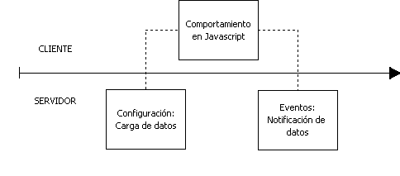

Momentos en la ejecución de una operación

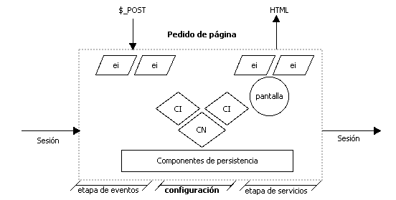

Marco transaccional

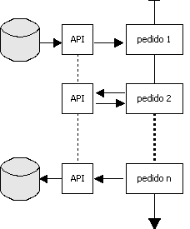

Modelo de Datos de ejemplo

